LIETUVA – 2010
Categorie A

Les remarques supplémentaires
(Дополнительные замечания)

Les auteurs des remarques (авторы замечаний):
A.Vermeulen (AV), A.Kaciuska (A.Kac.), A.Katiucha (A.Kat.), B.Ivanov (BI), I.Ivatsko (II).

N6. После 7 финальная игра не указана, но она с дуалями :
после (20),2(25),13+ или 19+, или 24+, или 16+.
после (11),16(20),11(24),6(29),1etc.+ или 7(29)1 или 2 etc.+ (AV).

N18. Ressemblances:
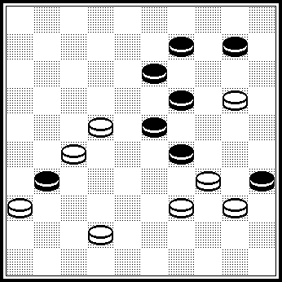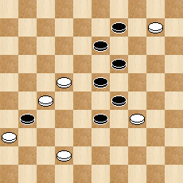
L.Springer, „De Problemist“, 1958, N2/3. С.Юшкевич (S.Yushkevitch),
15,4,37,18,28,47+ 4,37,22,28,47+. «64“, 1975, N10.
(A.Kac.). Анонимное замечание в виде
комментария на блоге V.Masiulis
(только там ошибочно указан N9 „64).

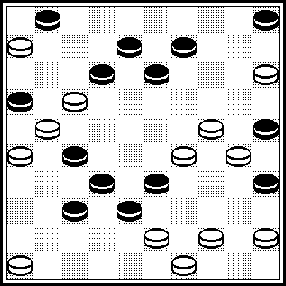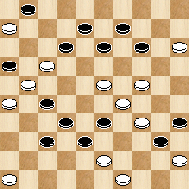
С.Юшкевич (S.Yushkevitch), С.Юшкевич (S.Yushkevitch),
„Smiena» 1985, N6 (март). 23, „Dam Eldorado“, 1987, N5. 239,7,24,40,
10,239,440,7(12),40,11,1,17,18, 40,11,1,17,18,37+ (A.Kac.).
37,37+ (A.Kac.).

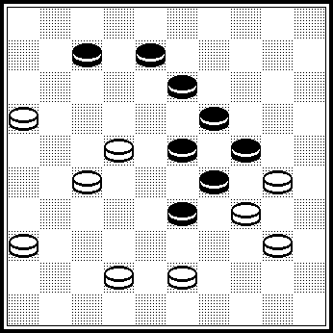
С.Юшкевич (S.Yushkevitch),
„De Problemist“, 2003, N6. 11,2,428,39,18,28,47+. (A.Kac.).

N 38. В Сводке замечаний этого конкурса дана миниатюра как ressemblance, в PWCP-II была забракована из – за того, что не имеет решения 13, 2 (14=) ( D69 PWCP – II). (A.Kat.).
На PWCP – II эта миниатюра (в Сводке замечаний этого конкурса дана как ressemblances) была забракована и из – за того, что первая публикация миниатюры была "Горизонты шашек", 2005, N4 (в PWCP – II на это указал А.Ляховский) (A.Kac.).

N44. В Сводке замечаний к А44 было дано такое ressemblance и написано:
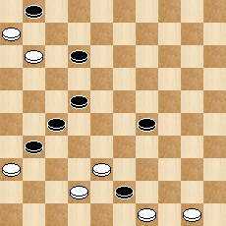
«?. 32,7,38,1 etc.+ (AL). Если никто не укажеь автора и источника публикации, эта ressemblance не будет учтена (si personne non укажеь de l'auteur et la source de la publication, celle-ci ressemblances n'est pris en considération, A.Kaciuska).»
Автором на этой диаграмме данной миниатюры (чемпионат Украины 1981 года) является И.Ивацко (I.Ivatsko) (II). Поэтому этот ressemblance учитывается (A.Kac.).

N48. В Сводке замечаний этого конкурса дана проблема как ressemblance, имеет дополнительное решение: 36-31,48, 17, 150, 4+ (BI).

A.Kaciuska
03 – 05 - 2011

